Значение ритмики в развитии дошкольников
«Вот как мы плясать умеем,
своих ножек не жалеем!»
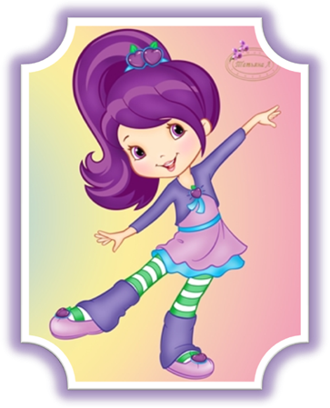
Ритмика, под аккомпанемент музыки, так же как и подвижные игры развивает слух, легкость и ловкость движений, способность быстро и правильно реагировать на получаемые от музыки впечатления.
Есть что-то удивительное в том, как соединяются между собой развивающие ребенка начала - игра, язык и песня. С полным основанием можно сказать, что танец рождается в играх. Практика детских игр является как бы первоначальной школой музыкальной культуры детей. Развитие музыкальных способностей осуществляется в процессе совершенствования слуха и умения согласовывать свои движения с музыкой. Необходимо возможно раньше начать развивать эти умения в доступной и интересной для детей форме: ритмические упражнения, музыкальные игры, танцы, хороводы.
Различные музыкальные произведения вызывают у детей эмоциональные переживания, рождают определенные настроения, под влиянием которых и движения приобретают соответствующий характер. Развитие музыкального образа, сопоставление контрастных и сходных музыкальных построений, ладовая окрашенность, особенности ритмического рисунка динамических оттенков, темпа - все это может отражаться в движении.
Музыкально - ритмические движения заставляют детей переживать выраженное в музыке. А это в свою очередь влияет на качество исполнения. Радуясь музыке, ощущая красоту своих движений, ребенок эмоционально обогащается, испытывает особый подъем, жизнерадостность.
Занятия ритмикой, танцами развивают у детей музыкальный слух, память, внимание, ритмичность, пластичную выразительность движений.
Слушайте музыку, двигайтесь, танцуйте вместе с ребенком!

